«Вести Игрограда»
Сентябрь 2020 года

МДОУ «Детский сад комбинированного вида № 8 п. Дубовое»

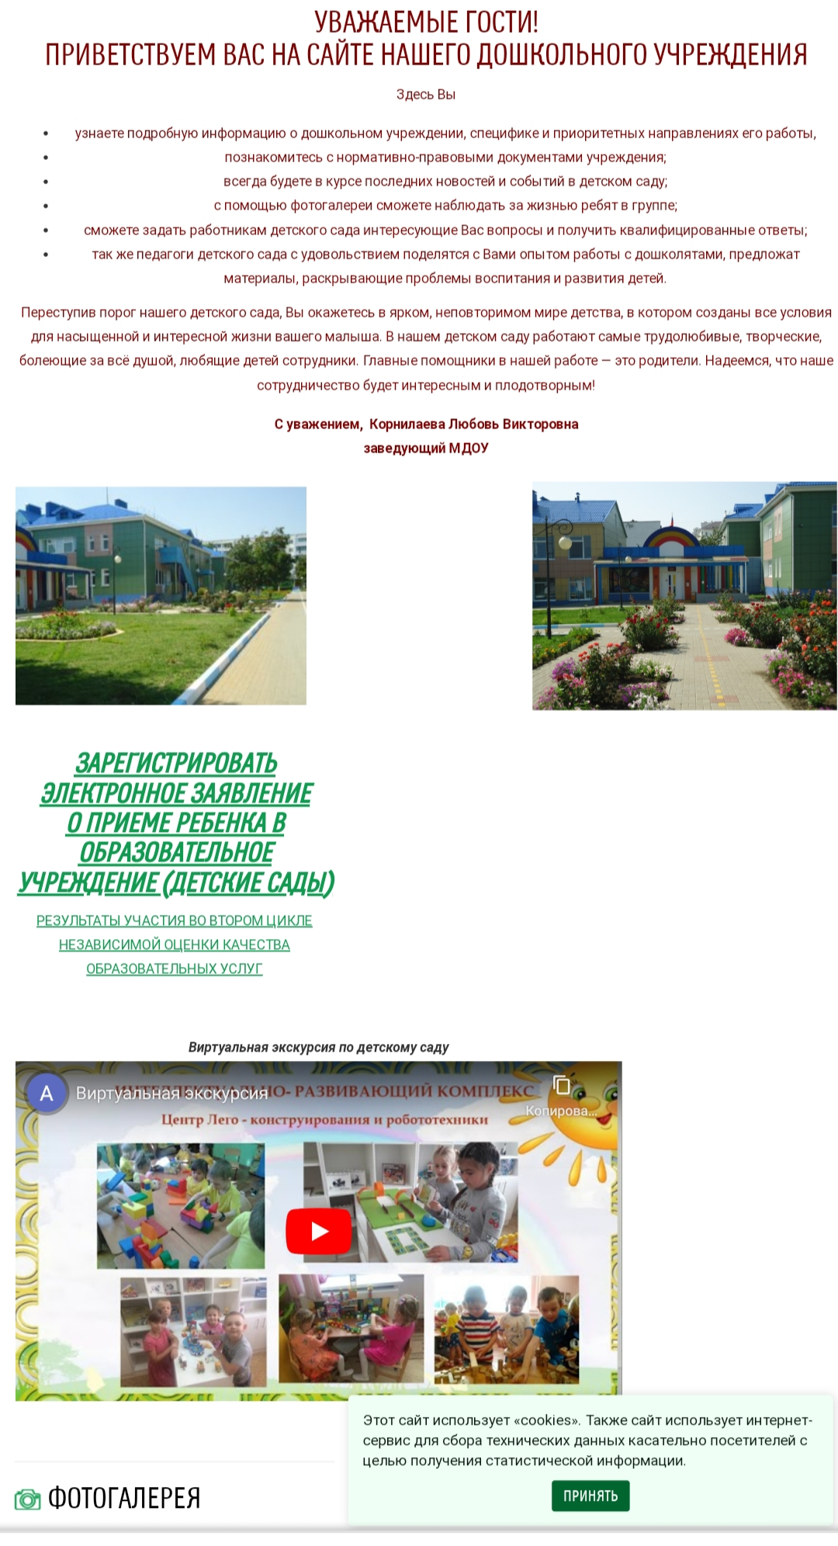
ОТ РЕДАКЦИИ
для новых читателей
Дорогие друзья! «ВЕСТИ ИГРОГРАДА» рады приветствовать новых читателей из групп «Ягодка» №1, «Мультяшки» №2, «Пчелки»№9.
«ВЕСТИ ИГРОГРАДА» расскажет вам о жизни нашего детского сада, о задачах, которые ставит перед собой наш педагогический коллектив, и их решении. Не останутся без внимания мероприятия, которые проходят в нашем детском саду: праздники, развлечения, экскурсии, открытые занятия и многое другое.
Возможно, в фоторепортажах Вы увидите своего ребенка. Мы будем благодарны вам за рекомендации и отзывы о газете, которые помогут ей стать еще интересней и полезней. Вы можете обратиться к воспитателям с вопросами, ответы на которые вы хотели бы прочесть на страницах газеты. А мы, в свою очередь, постараемся ни один из них не оставить без внимания. Если кто-то из вас хочет поделиться опытом домашнего воспитания, рассказать о своих семейных традициях – пишите, мы с удовольствием опубликуем ваши заметки.
В ближайшее время мы планируем размещение газеты на сайте нашего детского сада. ds8.uobr.ru

В сентябре в детском саду прошли следующие мероприятия.

1 сентября «Детский сад комбинированного вида № 8 п.Дубовое» вновь распахнул свои двери. Все ребята, отдохнувшие и загорелые, снова собираются в стенах родного детского сада .А кто-то приходит к нам в первый раз. Все воспитанники радуются встрече со своими друзьями и воспитателями.

Рябинка – целительница
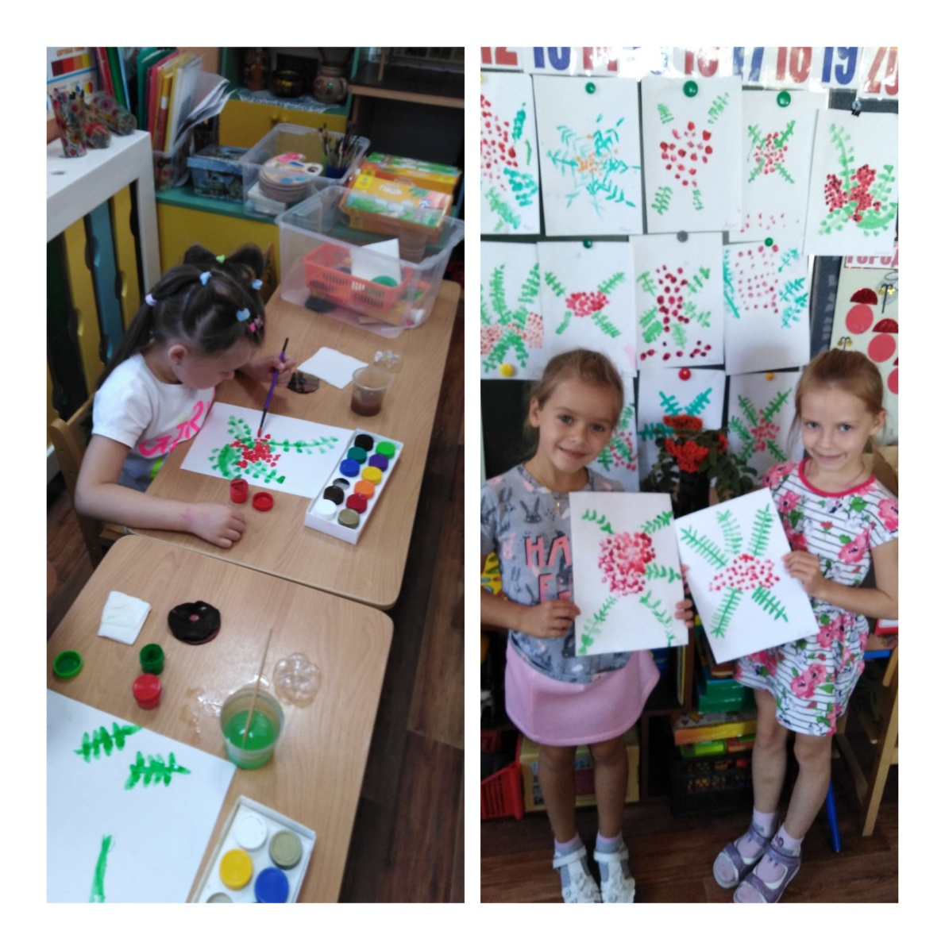
23 сентября в подготовительной группе «Б» прошло развлечение для детей посвященное дню «Рябины».
Рябина любимый персонаж русского фольклора. В народном календаре есть день Петра и Павла – рябинников. В этот день ветки с плодами связывали в пучки и развешивали под крышами домов. Этот обычай связан с представлениями о рябине как дереве, способном защитить человека от всяких бед.
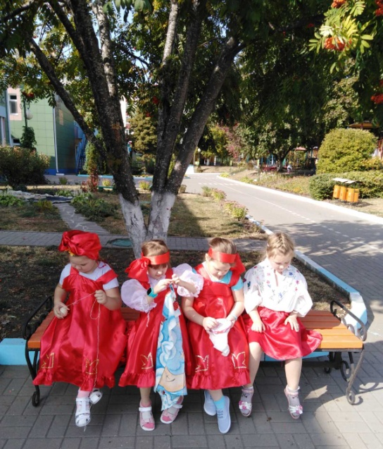
Рябина воспета в песнях, о ней сложены стихи, пословицы, загадки. Воспитанники подготовительной группы разучили и исполнили песню про Рябинку.
Во поле рябинушка,
Во поле кудрявая стояла.
Как под той ли рябинушкой
Сидят четыре девушки.
Первая –
Катюшенька –
Шьет.
Вторая –
Марфушенька –
Прядет.
Третья – акулинушка –
Вышивает.
Четвертая –
Аринушка – зевает.

А вот и работы наших воспитаников…

«Чтоб беда не застала врасплох»
Проблема безопасности жизнедеятельности детей – одна из наиболее актуальных в современных условиях. Дети – наше будущие, забота об их здоровье, профилактика травматизма при пожаре относится к числу приоритетных задач всех взрослых.
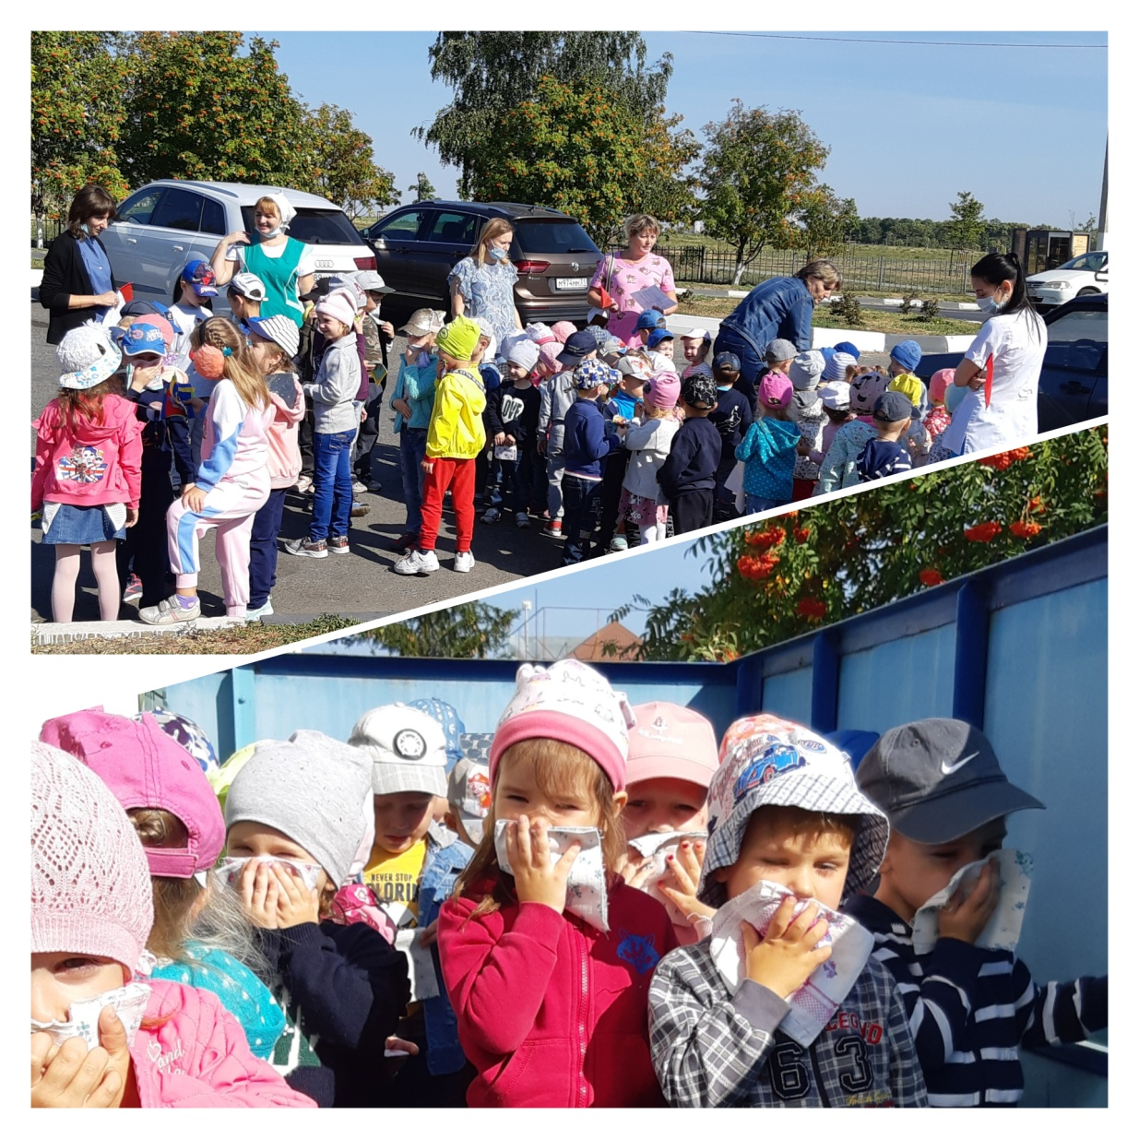
В соответствии с планом работы по обеспечению безопасности воспитанников «Детского сада комбинированного вида № 8 п.Дубовое» 17 сентября была проведена учебная тренировка эвакуации детей и сотрудников.
Основная цель проведения эвакуации – это формирование у детей осознанного и ответственного отношения к выполнению правил пожарной безопасности, а также знаний, умений и навыков, необходимых для правильного поведения в экстремальных ситуациях.
В 10.30, благодаря грамотным действиям и четким инструкциям сотрудников детского сада, дети были благополучно эвакуированы из «горящего» здания и построены в месте сбора.
Эвакуация прошла дисциплинированно и оперативно. Время эвакуации составило 4 минуты.

« Родительский патруль»
Ежемесячно в течении всего учебного года активными родителями каждой группы нашего детского сада проводится мероприятие по профилактике безопасности дорожного движения – акция «Родительский патруль».
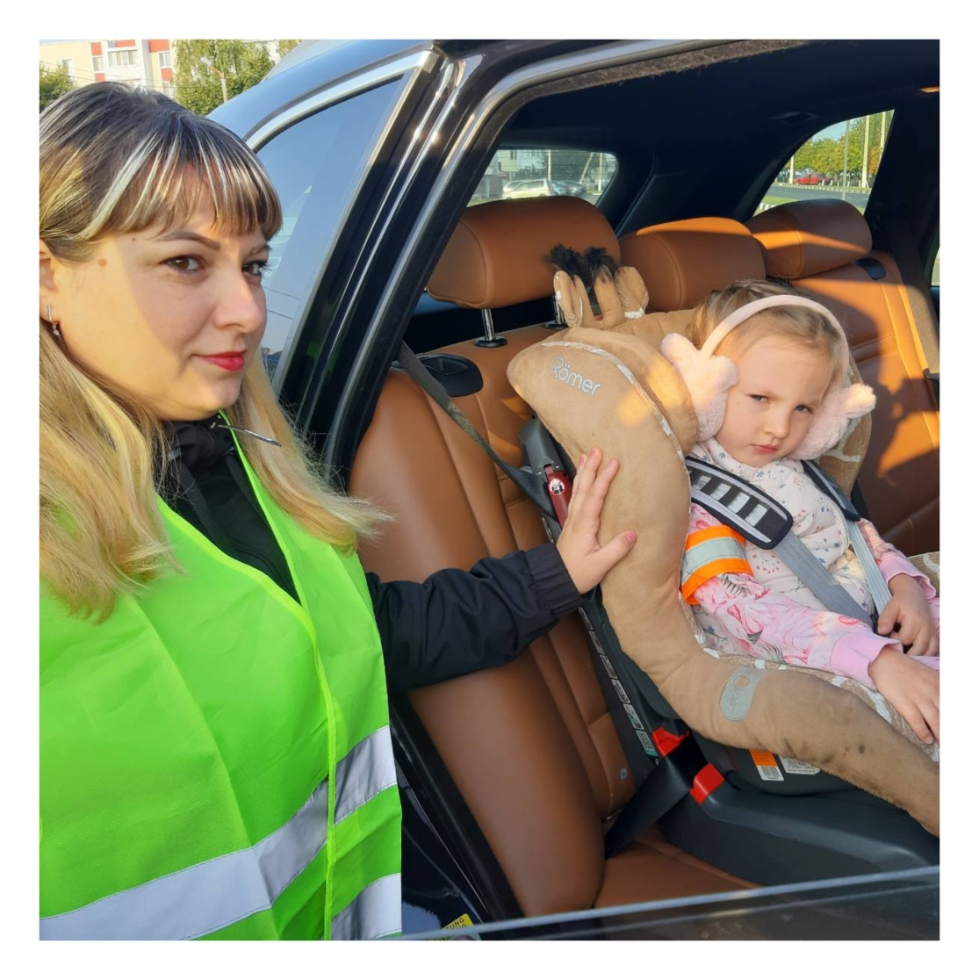
Цель данной акции - повышение уровня ответственности родителей за формирование у детей навыка правильного, безопасного поведения на дороге.
Во время мероприятия 24 сентября Маляренко Ванда Васильевна контролировала соблюдение ПДД юными пешеходами, а также наличие светоотражающих элементов на одежде. Ванда Васильевна следила за тем, чтобы взрослые с детьми правильно передвигались по стоянке, при этом контролируя соблюдение правил перевозки детей.
За время патрулирования строгих нарушений правил обнаружено не было, но не у всех детей на одежде были светоотражающие элементы.
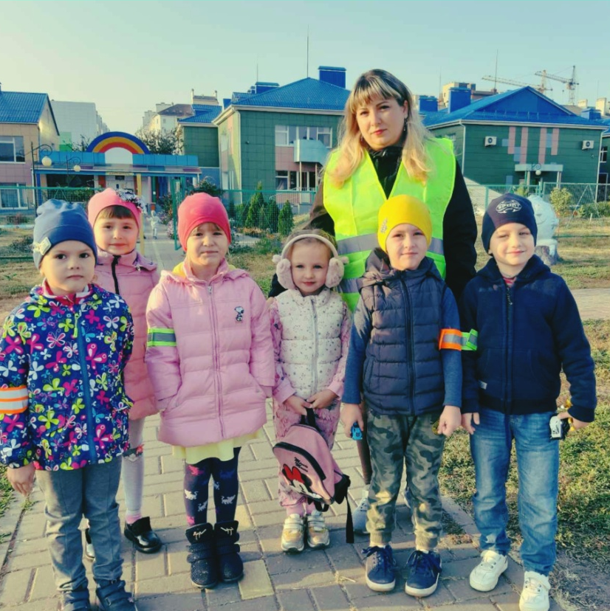
Хочется еще раз напомнить, что водитель никогда не должен нарушать Правила дорожного движения, а перевозя ребенка нужно быть еще внимательным и осторожным. Ребенок, который садится в машину, не задумывается о том, что с ним что-то случится, потому что его везут РОДИТЕЛИ! Юные пешеходы доверяют нам при переходе через дорогу. Если родители нарушают правила дорожного движения, он дает плохой пример своему ребенку.

Родители помните, что ВЫ самый яркий пример для Ваших детей!

«Дерево памяти»

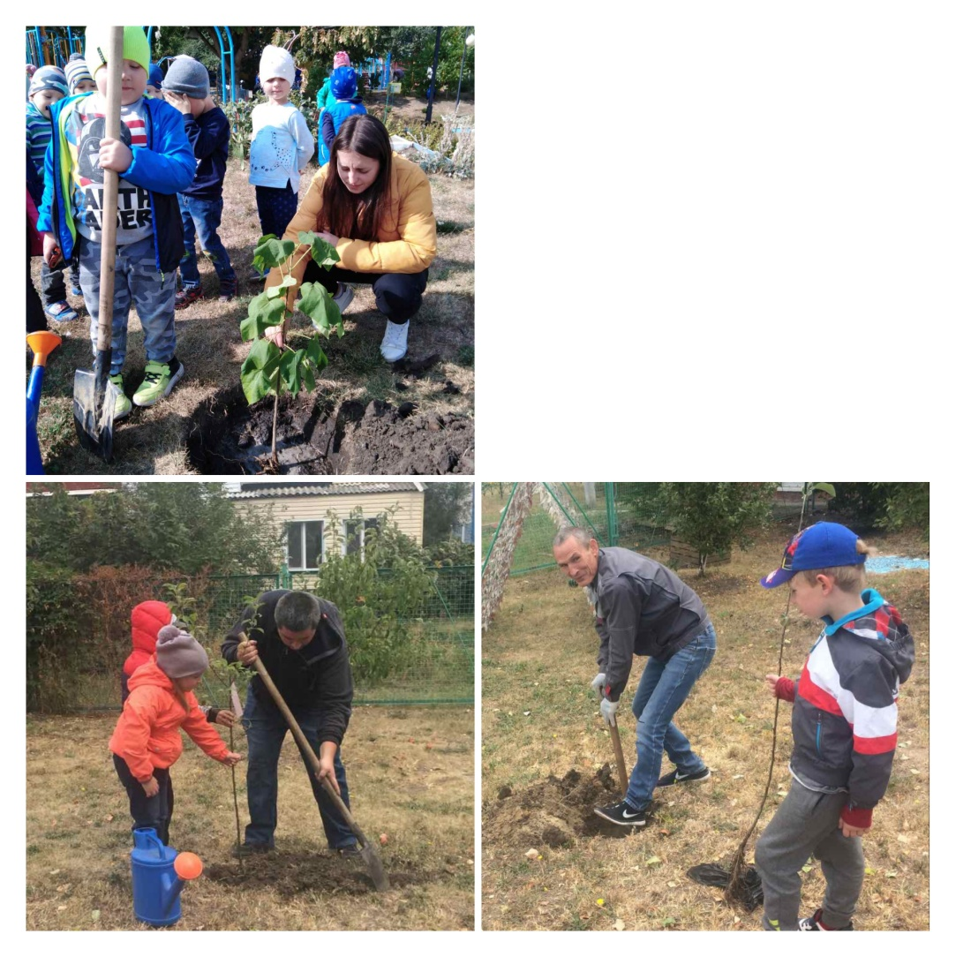
«Дерево – это потрясающий символ, поскольку у него есть корни, ствол и листья. Корни – это то, что было заложено нашим поколением победителей. Ствол – это то, что мы делаем сегодня. Наше поколение, строящее сейчас нашу современную жизнь. Листья – это наше будущие».
Педагоги, родители и воспитанники приняли участие во Всероссийском экологическом субботнике, призванном увековечить память о каждом погибшем в Великую Отечественную войну 1941-1945 и высадили на территории детского сада 20 деревьев.
Каждое дерево – символ памяти и благодарности мирных поколений. Совместные действия по высаживанию и уходу за посадками – символ единства. В наших силах сохранить историческую память, пропитанную кровью наших предков, для потомков и вложить в подрастающее поколение чувство благодарности и патриотизма!
Данное мероприятие призвано еще раз почтить память тех, кто погиб в сражениях, трудился в тылу, участвовал в боевых действиях в Великой отечественной войне.

«Что нам осень подарила»
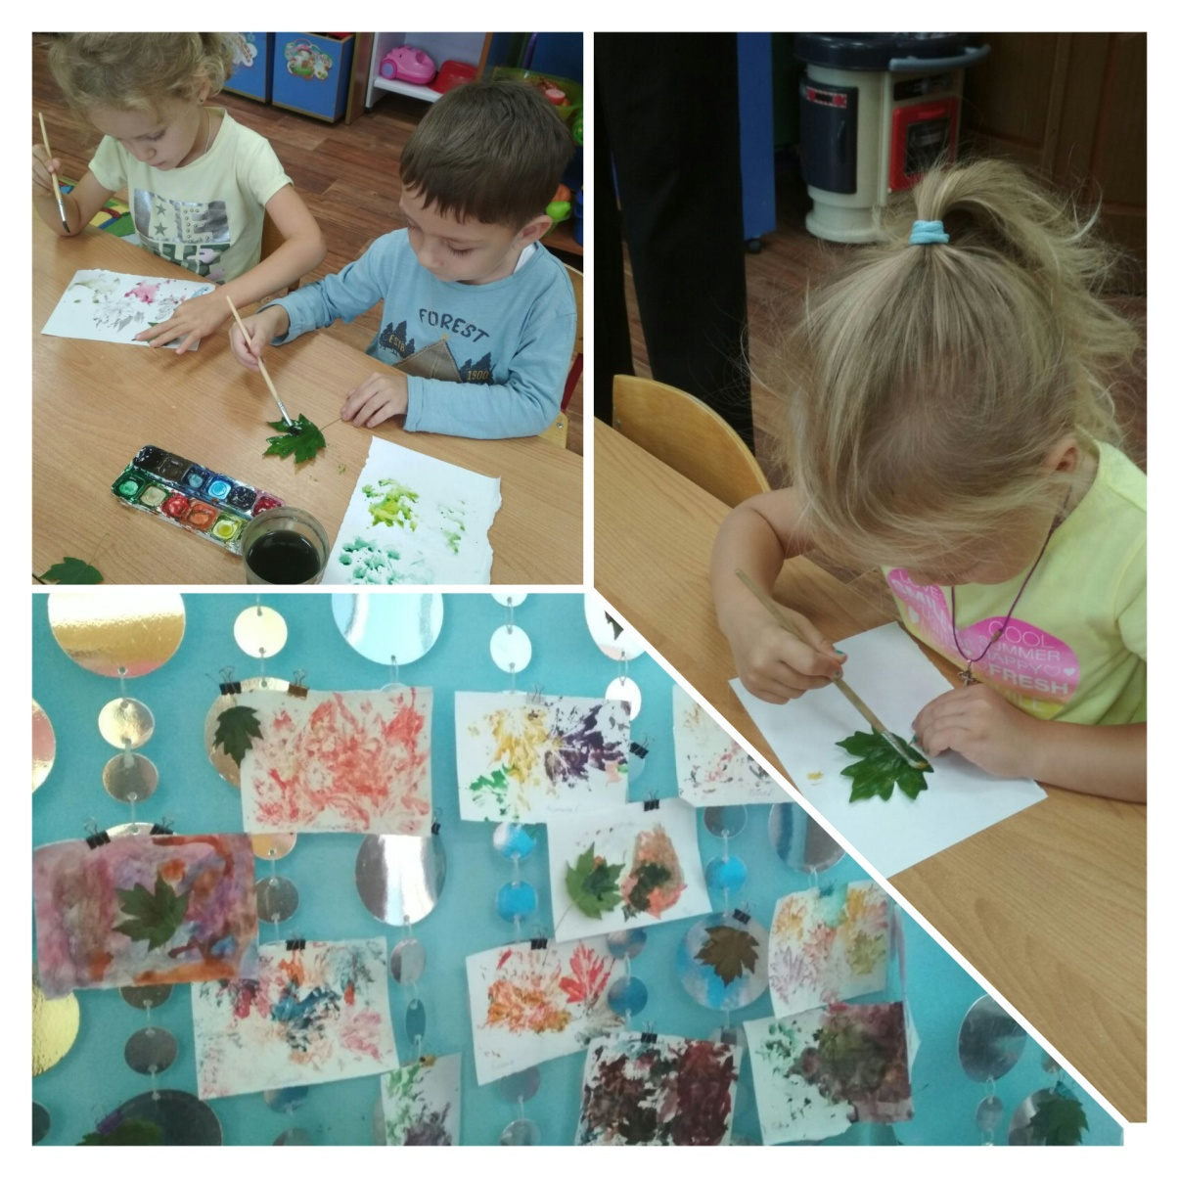
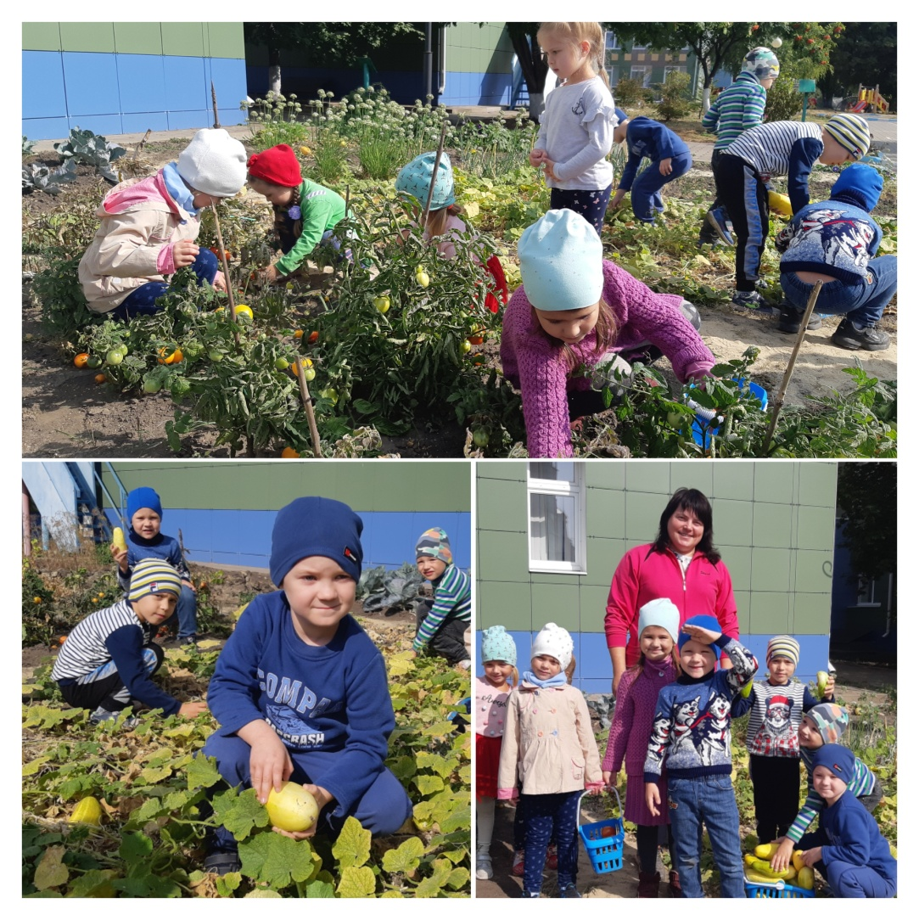
Сентябрь - время сбора урожая овощей и фруктов. Самое время познакомить детей с разнообразием полезных плодов, расширить знания о дарах осени. Согласно календарно – тематическому плану воспитатели провели беседы с детьми «Дары осени», «Что нам осень принесла?», «Овощи, фрукты полезные продукты» «Осень золотая», читали стихотворения А. С. Пушкина «Уж небо осенью дышало…», И. Бунина «Листопад», А.Плещеев «Осень наступила».Ребята рассматривали осенние пейзажи, слушали сказки «Пых», «Три поросенка». Играли в дидактические игры: «Из чего что сделано?», «Фрукты и овощи», «Времена года». В режимных моментах проводилась пальчиковая гимнастика: «Капуста», «У оленя дом большой», «Варим компот», «Апельсин»…, в подвижные игры: «Листочки и ветер», «Солнышко и дождик». На прогулках собирали листочки для детского творчества. Делали аппликации с использованием природного материала, закрепляли знания о сезонных изменениях в природе. В уголке по художественно-эстетическому развитию были размещены дидактические материалы по теме: «Овощи», «Фрукты». Дети старшей группы «Б» собрали урожай. который был ими выращен на огороде детского сада.
27 сентября Россия отмечает общенациональный праздник «День воспитателя и всех дошкольных работников».
Детский сад –мир, полный красок и ярких впечатлений. Каждый работник детского сада – артист, художник, мастер на все руки. Но их главный талант – любить детей. А по-другому и нельзя, поскольку именно любовь и терпение –главные помощники.
В детском саду №8 п. Дубовое всех сотрудников с профессиональным праздником поздравила заведующий Корнилаева Любовь Викторовна.

Дорогие воспитатели, уважаемые работники
дошкольного учреждения!
Сердечно поздравляю вас с профессиональным
праздником – Днем воспитателя и всех
дошкольных работников!
В этот праздничный день
благодарю вас за преданность делу, которому вы
служите, за любовь и внимание детям,
за душевную теплоту и щедрость,
которые вы дарите самым маленьким жителям
нашей страны.
От всей души желаю вам доброго здоровья,
счастья и благополучия! Пусть работа каждый
день вливает в вас новые силы и радость,
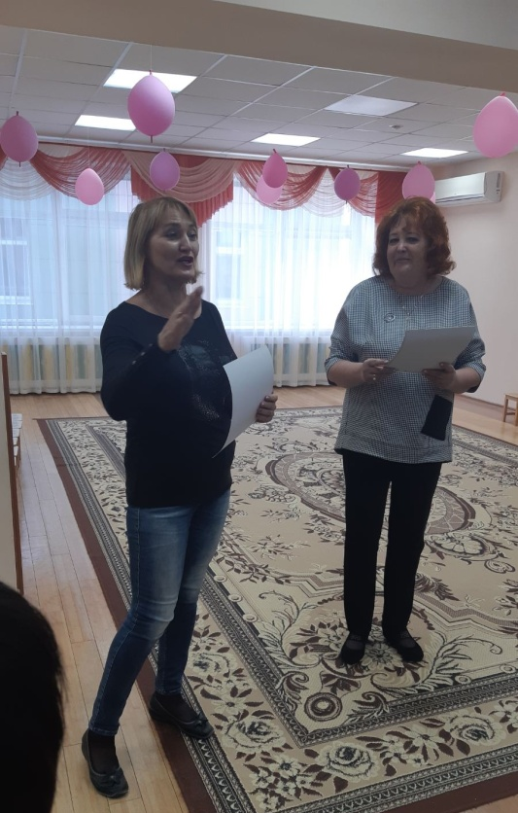
а награда за душевную щедрость превзойдет все
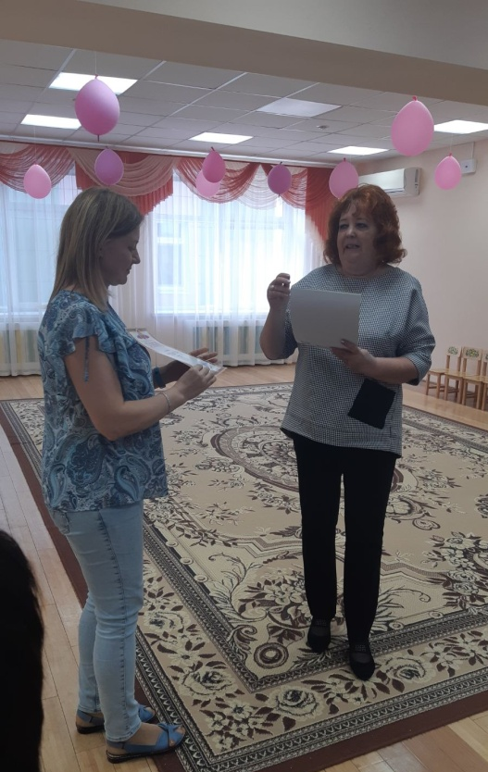
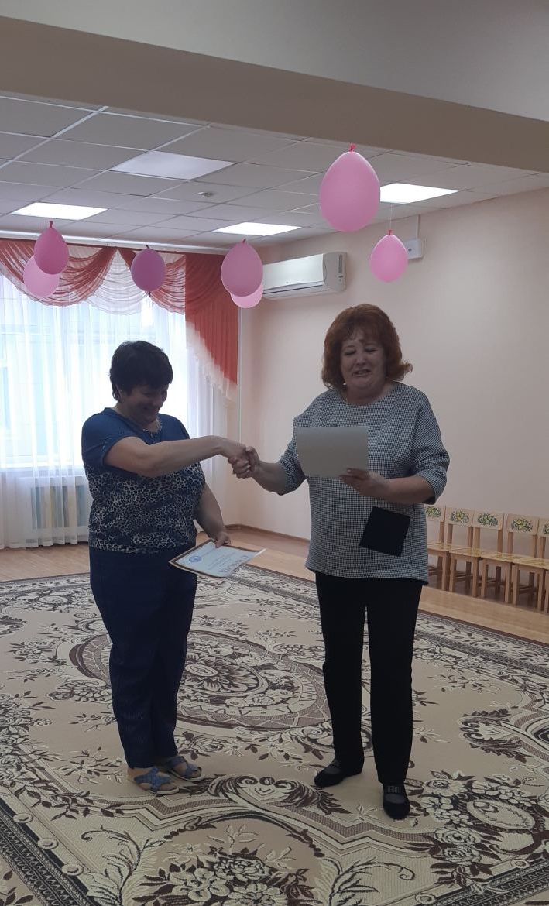
ожидания!
Ребята подготовительной «Б», старшей «А» и старшей «Б» групп подготовили праздничное выступление
ко Дню дошкольного работника. Этот праздник создал радостное и приподнятое настроение.
Прозвучали красивые поздравления всем работникам детского сада.
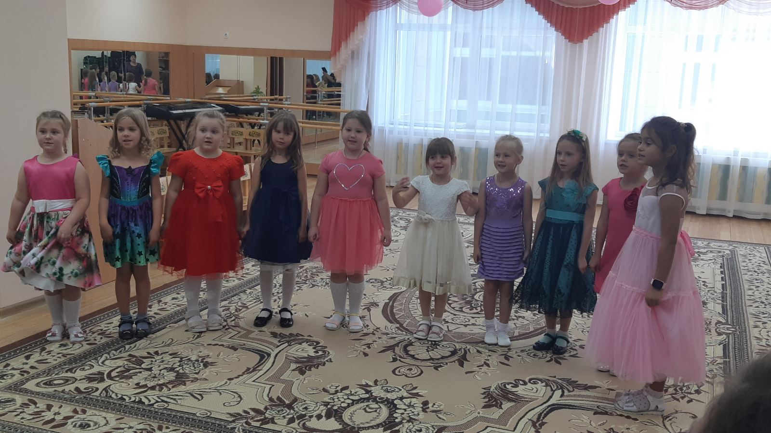
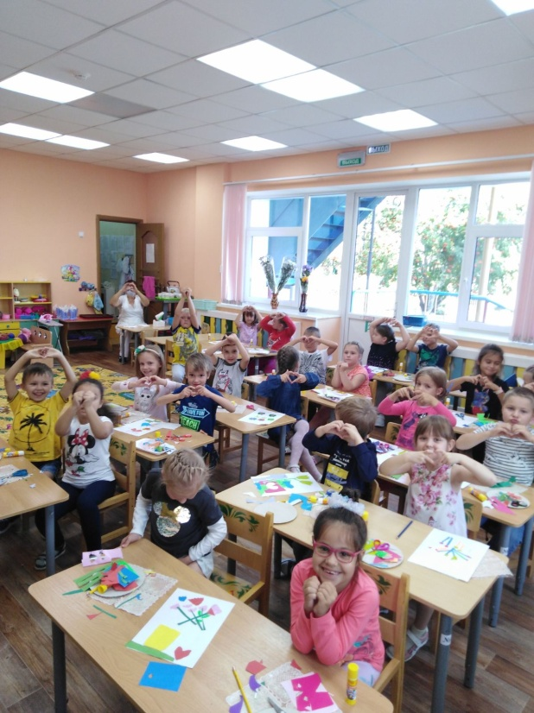

До новых встреч…

